**Консультация для родителей**

**«Что нужно знать родителям о причинах нарушения речи у детей»**

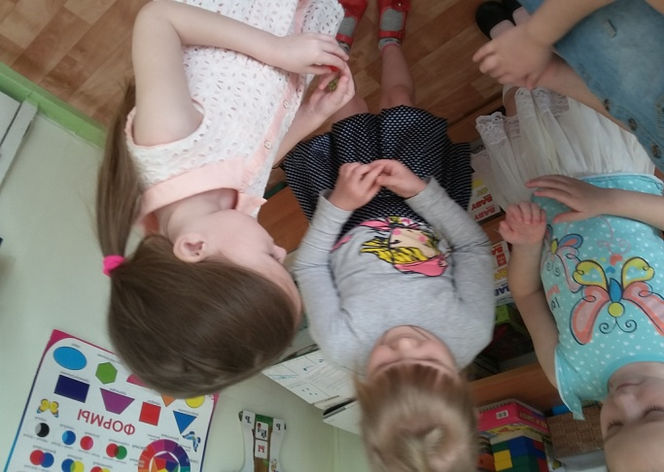 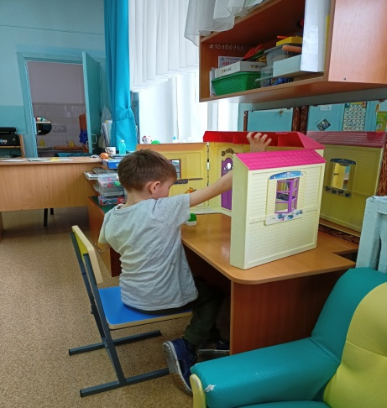

К возникновению речевой патологии могут привести различные неблагоприятные воздействия в период внутриутробного развития плода, в процессе родов и в первые годы жизни ребенка.

Специалисты выделяют несколько групп повреждающих факторов, оказывающих влияние на формирующийся плод:

* Биологические (генетические дефекты, биологическая незрелость матери, действие микроорганизмов и вирусов, резус-конфликты и др.);
* Физические (действие проникающей радиации, электромагнитных и других полей, избыток лил дефицит инсоляции – солнечного света, влияние тепла, холода и др.);
* Химические (острые и хронический бытовые и производственные отравления, прием лекарственных препаратов, токсикозы беременных, интоксикации плода на почве различных хронических заболеваний матери и др.);
* Механические (сдавление, ушиб, перелом, растяжение, скручивание).

Тяжесть речевой патологии во многом зависит от того, когда произошло поражение мозга плода. Наиболее тяжелое поражение мозга возникает в первые три  месяца беременности, когда закладываются все основные элементы нервной системы ребенка, оформляется система кровеносных сосудов головного мозга, а плацента, предохраняющая плод от неблагоприятных воздействий, ещё не сформировалась. Именно в этот период будущая мама должна быть очень осторожной, стараться не принимать лекарств, не употреблять  даже слабоалкогольные напитки, не курить и даже не находиться в помещении, где курят. Не следует увлекаться баней, сауной, подолгу находиться на солнце, не стоит допускать переохлаждения, нужно стараться избегать стрессовых ситуаций, быть спокойной, соблюдать режим.

Кроме этого, специалисты большое значение придают недоеданию беременных. Некоторые будущие мамы больше думают не о ребёнке и его здоровье, а о том, чтобы не набрать лишний вес в период беременности, поэтому даже доношенные дети рождаются у них в состоянии гипотрофии, имеют малый рост и вес, оказываются слабыми, а потом отстают в нервно-психическом развитии. Кроме того, такие дети, как правило, не готовы к процессу родов и при родовых нагрузках получают значительные повреждения. Правильно питаясь во время беременности, выполняйте все рекомендации своего врача, принимайте витаминно-минеральные комплексы, ешьте свежие овощи и фрукты, старайтесь получать необходимое количество белковой пищи.

Следует вспомнить также о невынашивании  беременности, когда ребенок рождается недоношенным и биологически незрелым. Именно биологическая незрелость обусловливает то, что недоношенный ребенок будет отставать от своих сверстников в нервно-психическом развитии. Как правило, таким детям в период новорожденности ставят диагноз – перинатальная энцефалопатия, а позже – синдром гиперактивности и дефицита внимания. Именно у них возникают серьезные проблемы в начальной школе.

У курящих, пьющих и употребляющих наркотики женщин дети рождаются с низкой массой тела , отстают в физическом и психическом развитии. У таких детей отмечается стойкий дефицит роста и веса, может быть деформация грудной клетки, черепа, короткая шея, недоразвитие верхней и нижней челюстей, расщелина неба, узкие и короткие глазные щели, широкое запавшее переносье, недоразвитие ушных раковин, различные аномалии и пороки развития внутренних органов, зрения, слуха. Такие дети в первую очередь попадают в группу риска и должны с рождения наблюдаться неонатологом и невропатологом.

К неблагоприятным факторам процесса родов, неизбежно сказывающимся на ребёнке, относят следующие:

* длительный безводный период;
* отсутствие или слабая выраженность схваток и неизбежная с этих случаях стимуляция родовой деятельности;
* плохое или недостаточное раскрытие родовых путей;
* быстрые или стремительные роды;
* применение различных ручных родовспомогательных приемов;
* кесарево сечение;
* тугое обвитие плода пуповиной;
* большая или очень малая масса тела и большие или малые размеры плода;
* преждевременное рождение;
* затяжные роды;
* ягодичное предлежание.

Родовые повреждения могут возникнуть в процессе родов, считающихся вполне нормальными, физиологическими. Интенсивная защита промежности роженицы, поворот головки ребенка на 180˚ при неправильном определении позиции плода, вытягивание за головку при выведении плечиков приводят к родовым травмам. Сначала возникает травма шейного отдела позвоночника, где проходят позвоночные артерии, а потом из-за нарушения мозгового кровообращения страдает головной мозг, что в дальнейшем становится причиной возникновения речевой патологии.

Роды в тазовом предлежании хотя и относятся  к физиологическим, но, с точки зрения неврологов. Чреваты повреждением как черепа и головного мозга плода, так и спинного мозга.

Существует мнение, что роды путем кесарева сечения сводят к минимуму вероятность родовой травма. На самом деле у ребенка в процессе рождения таким способом возникает ишемический инсульт. Этот диагноз подтверждается и клиническими симптомами, и данными нейросонографии (ультразвукового исследования головного мозга). В настоящее время кесарево сечение назначается строго по показаниям. Родители детей, появившихся на свет помощи кесарева сечения, должны быть особенно внимательны к своим малышам. Таких новорожденных нужно обследовать и консультировать у квалифицированных неврологов в первые дни жизни.

Даже если вы считаете, что роды у вас протекали нормально, и специалисты поставили вашему ребенку высокую оценку по шкале Апгар, вы должны знать что должно настораживать вас в первые дни жизни вашего малыша:

* ребенок плохо сосет грудь, вяло сосет, быстро устает при сосании, отмечается поперхивание, вытекание молока через нос, ребенок часто срыгивает;
* у ребенка слабый крик, а голос имеет гнусавый оттенок;
* ребенок вялый или слишком беспокойный;
* по ночам при длительном лежании на спине ребенок начинает беспокоиться, а потом кричать, пока его не возьмут на руки и не придадут ему вертикальное положение;
* при плаче у ребенка дрожит подбородок;
* при засыпании ребенок вздрагивает, сон у него короткий, прерывистый;
* ребенок постоянно запрокидывает голову, лежа на боку;
* отмечается слишком быстрый или, наоборот, медленный рост окружности головы;
* снижена двигательная активность ребенка: он вялый, скован в движениях; мышцы его ослаблены, и он напоминает тряпичную куклу, или наоборот постоянно  напряжены;
* ребенок косит глазами или таращит глазки;
* младенец постоянно пытается поворачивать голову только в одну сторону (кривошея);
* у ребенка ограничено разведение бедер, или наоборот, ребенок лежит в позе лягушки с бедрами, разведенными на 180 градусов;
* ребенок рожден путем кесарева сечения или в тазовом предлежании, или в родах применялись акушерские щипцы;
* младенец родился недоношенным или с большим весом; отмечалось обвитие пуповины;
* при повышении температуры у ребенка отмечались судороги.

При обнаружении этих признаков родители должны настаивать на углубленном обследовании ребенка.

К факторам, вызывающим речевую патологию, в первые два года жизни ребенка относят нейроинфекции и травмы головного и спинного мозга, и в частности, шейного отдела позвоночника.

Следите за своим малышом, как только он начнет переворачиваться со спины на живот. Он может скатиться с пеленального столика или с дивана, на котором его ставили без присмотра. Падения чреваты переломами, ушибами, травмами позвоночника, а значит, нарушением мозгового кровообращения. Что неизбежно приведет к возникновению речевой патологии.

Литература

Н.В.Нищева «Если ребенок плохо говорит» Консультации логопеда

Санкт-Петербург Детство-Пресс 2015г., с.19-21